CONSILIUL SUPREM PENTRU ŞTIINŢĂ ŞI DEZVOLTARE TEHNOLOGICĂ AL ACADEMIEI  DE ŞTIINŢE A MOLDOVEI |  | 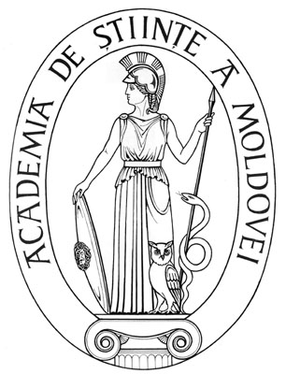 | SUPREME COUNCIL ON  SCIENCE AND TECHNOLOGICAL DEVELOPMENT OF THE ACADEMY OF SCIENCES OF MOLDOVA
 | HOTĂRÂRE
„ 21 ” aprilie 2016 |  |  |  | Nr. 140
 | mun. Chişinău

Cu privire la conferirea Medaliei „Dimitrie
Cantemir” a AŞM dlui Tudor STRUTINSCHI,
doctor habilitat în biologie

În conformitate cu prevederile Regulamentului cu privire la distincţiile Academiei de Ştiinţe a Moldovei, Consiliul Suprem pentru Ştiinţă şi Dezvoltare Tehnologică al AȘM HOTĂRĂŞTE:
Se conferă Medalia „Dimitrie Cantemir” a Academiei de Ştiinţe a Moldovei domnului doctor habilitat în biologie Tudor STRUTINSCHI, conferenţiar cercetător, şef al Laboratorului Alimentaţie şi Digestie Sanocreatologică al Institutului de Fiziologie şi Sanocreatologie al AŞM, pentru merite deosebite în activitatea ştiinţifică şi ştiinţifico-organizatorică prodigioasă pe parcursul a 38 de ani şi cu prilejul împlinirii vârstei de 65 de ani din ziua naşterii.

Preşedinte,
academician Gheorghe DUCA

Secretar ştiinţific general,
doctor habilitat Aurelia HANGANU

